Alunos: Leandro Rebelo, Marcelo Avancini, William Eduardo.

Turma: INF26

Sistema Orçamentário de Obras

**Diagrama de Casos de Uso**

1. Caso de Uso 1 – Cadastro de cliente

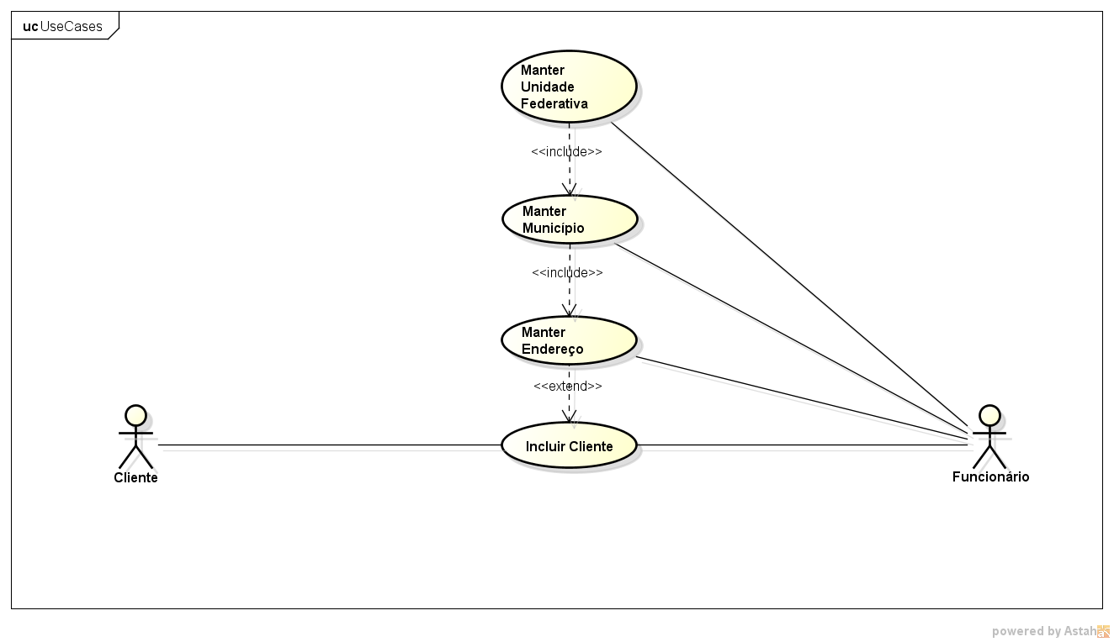

1. Caso de Uso 2 – Cadastro de Terreno

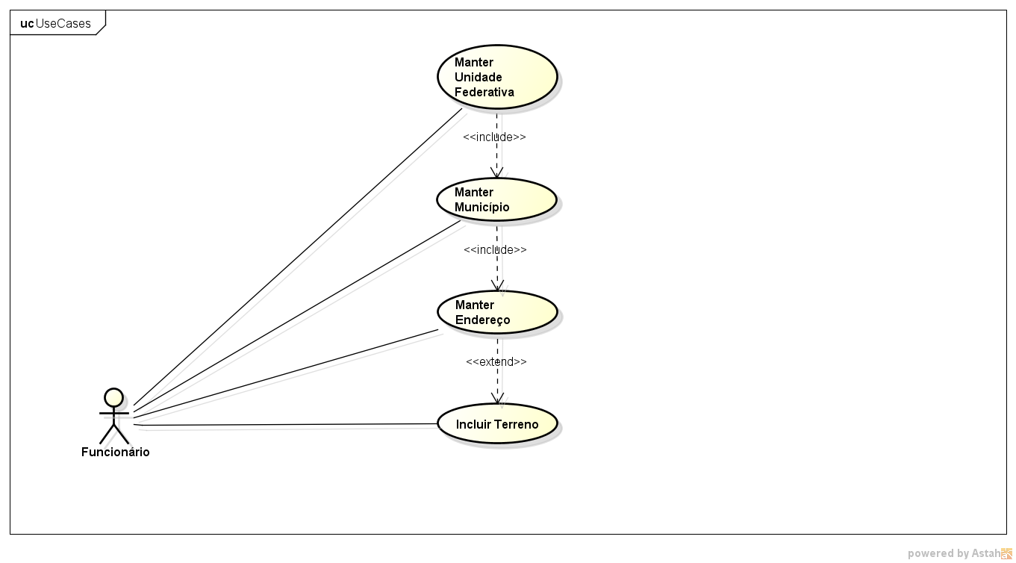

1. Caso de Uso 3 – Cadastro de orçamento

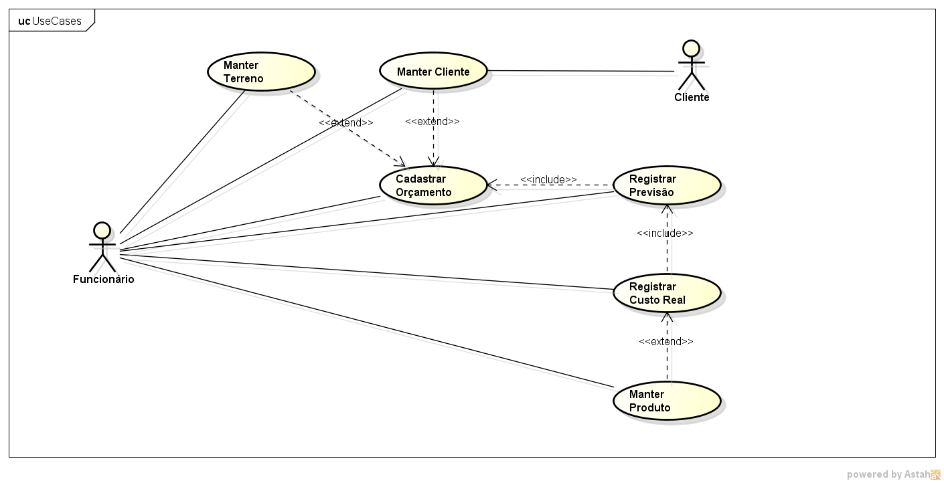

**Modelo Entidade Relacionamento**

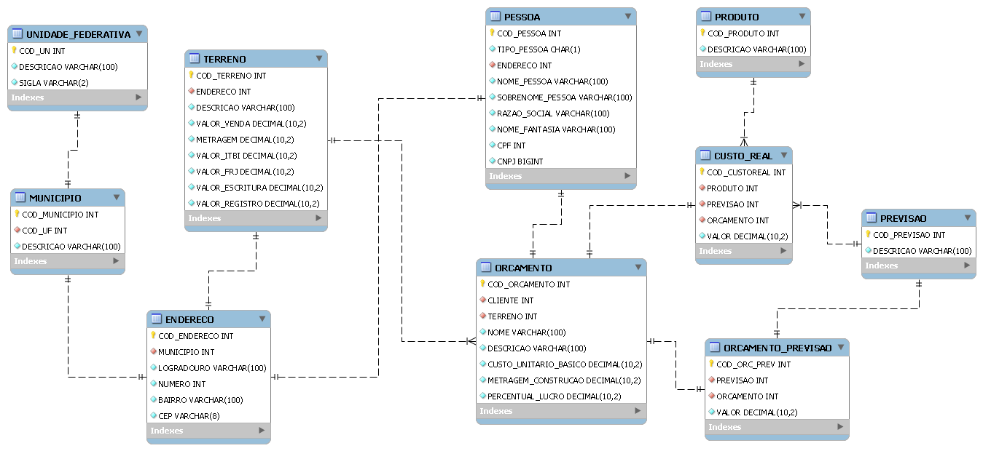

**Diagrama de Classes**

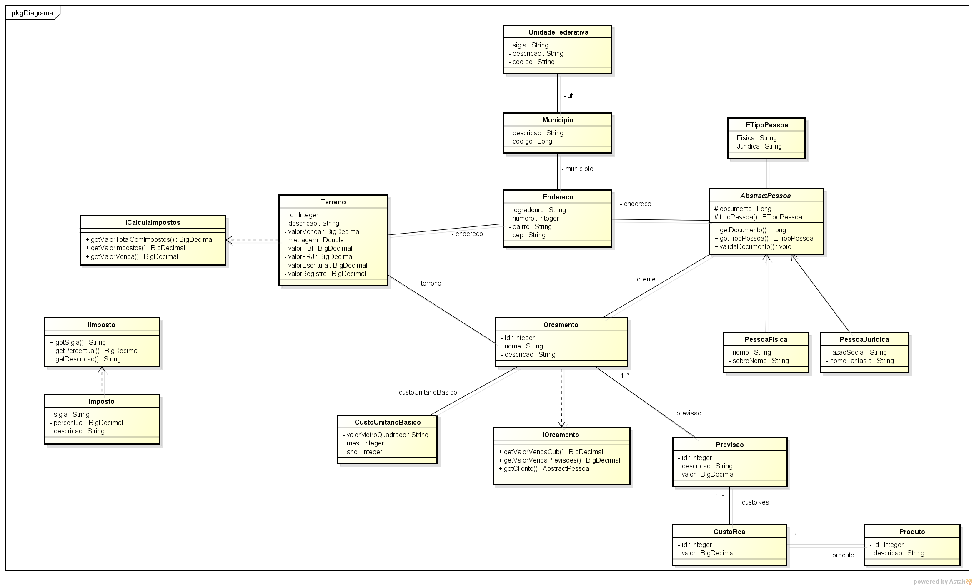

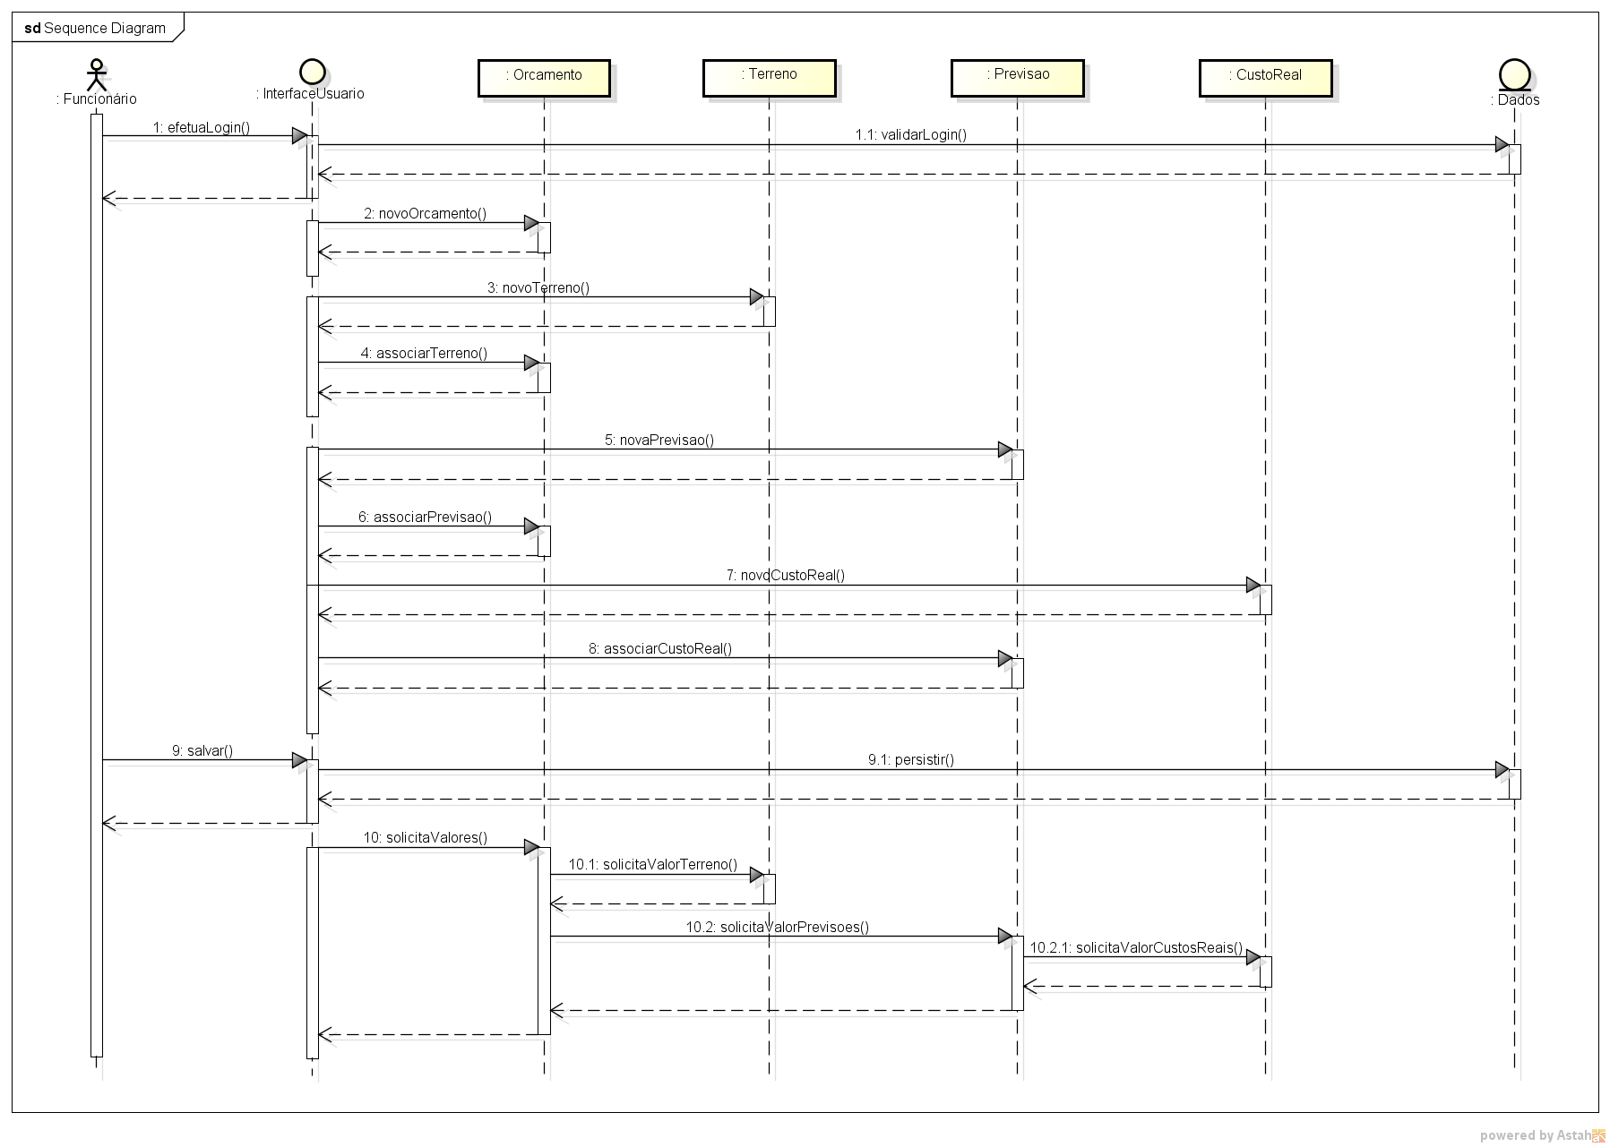**Diagrama de Sequência**